1、目录结构

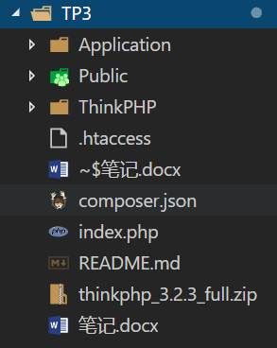

Application：项目目录

Public：静态资源目录

Thinkphp：核心目录

.htaccess：分布式配置文件（apache配置文件）

Composer.json：某软件的说明文件，没用

index.php:入口文件

1. apache配置项

